Mercredi 16 mars
Séance d’entraînement en athlétisme
Cette 1ère séance annonce le début de la saison estivale en athlétisme.
Au programme : course, saut en longueur, triple saut, saut et en hauteur et lancers.
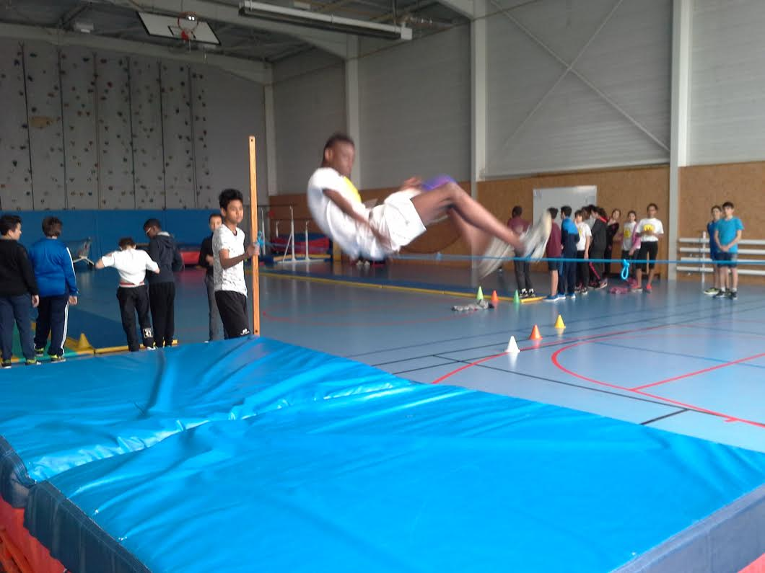

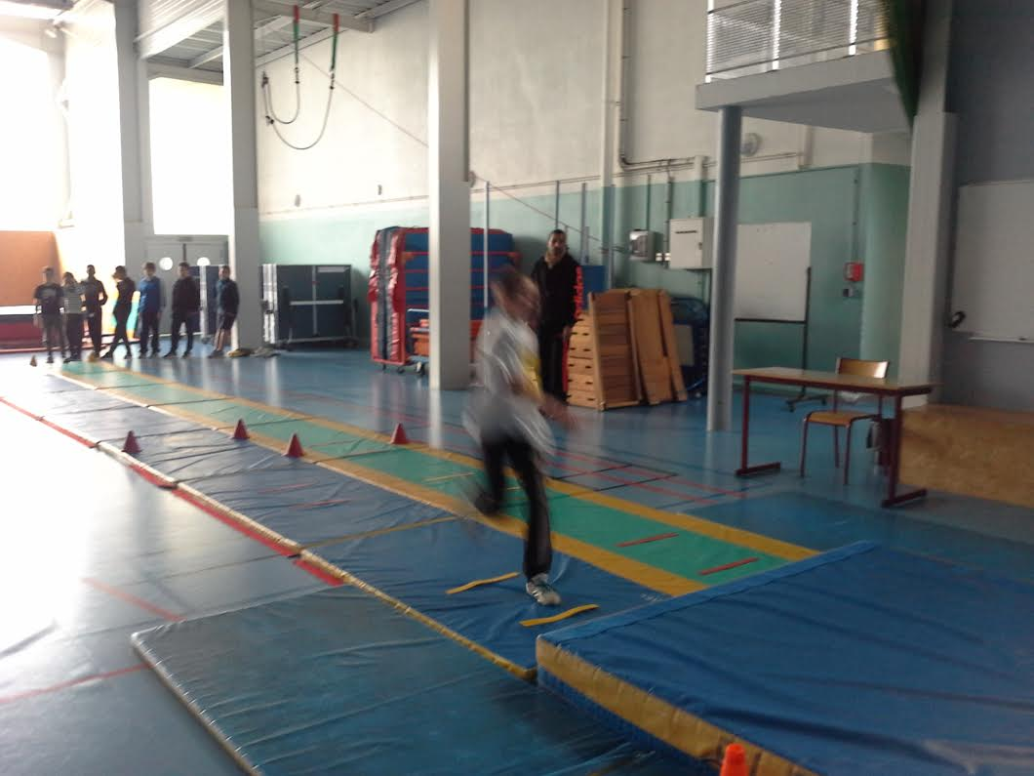
Jean ZAY se prépare sérieusement pour aborder la saison…..

